SISTEMAS Y TECNOLOGÍAS DE

INFORMACIÓN

PRÁCTICA 2 – CONTABILIDAD



Iván Soler Sánchez && Rubén Sansano Sánchez

Grupo 7 (ARA)

#FECHA

Antes de comenzar con la segunda práctica realizaremos un breve recordatorio de las características principales de nuestra empresa, Thrifted:

Nuestra empresa consiste en una empresa dedicada a vender ropa, más concretamente ropa deportiva como pantalones de chándal, sudaderas, camisetas…

Contamos con una fábrica donde producimos la ropa y una local donde la vendemos físicamente y una página web donde la vendemos de manera online.

OBJETIVO

Esta práctica consta de dos partes, el objetivo de la primera es realizar los múltiples procesos contables que tienen lugar en una empresa, realización de un libro diario, libro mayor, subcuentas, balances sumas y saldos…

El objetivo de la segunda parte es realizar unos balances que se deben calcular en Excel, también calcularemos el fondo de maniobra, distintos ratios los cuales también deben ser explicados posteriormente.

Finalmente acabaremos esta práctica habiendo aprendido diversos conceptos sobre contabilidad y más conceptos que nos ayudan a identificar y analizar la situación financiera de la empresa y saber cuándo va correctamente o no.

PARTE 1

CREACIÓN DE SUBCUENTAS

La creación de subcuentas es lo primero que tenemos que realizar antes de comenzar con todos los procesos contables, ya que estos deben partir de las subcuentas. El plan de cuentas de la empresa es el conjunto de subcuentas que aparecen en el libro mayor y diario, la numeración de los 4 primeros dígitos se establece por el Plan General de Contabilidad.

En este apartado se nos pide realizar 3 subcuentas de socios:

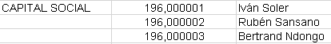

5 subcuentas de clientes con sus respectivas subcuentas de efectos comerciales:

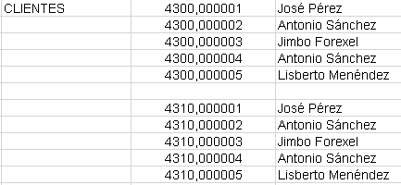

5 subcuentas de proveedores con sus respectivas subcuentas de efectos comerciales:
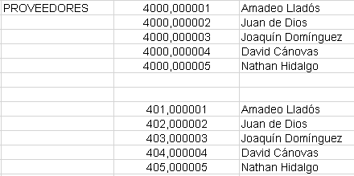

5 subcuentas de empleados con sus respectivas subcuentas de retención de IRPF, de IVA y de tesorería de la Seguridad Social:
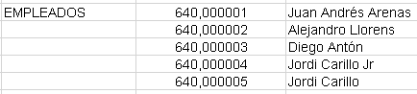
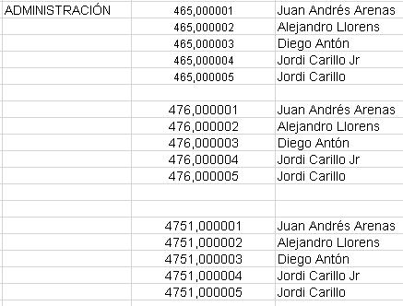
y 3 subcuentas de bancos:
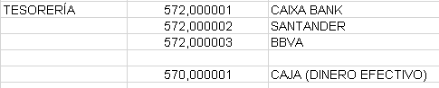

También creamos las subcuentas de:

Terrenos:
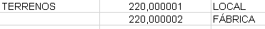

Acreedores:
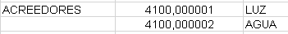

Maquinaria:
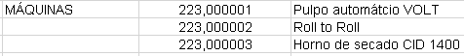

Con esto tendríamos acabado el primer apartado de la primera parte de la práctica, la creación de subcuentas.

CREACIÓN DE UN LIBRO DIARIO

En el libro diario aparecen consecutivamente todos los asientos, cada asiento posee un número asignado y una fecha, el número de asiento es correlativo y avanza con la fecha.

REALIZAR EL LIBRO MAYOR

El libro mayor se debe realizar extrayendo los extractos de cada una de las subcuentas de libro diario, debe incluir el nombre de las subcuentas y el saldo resultante.

CALCULAR UN BALANCE DE SUMAS Y SALDOS

De los extractos de las subcuentas se realizará el balance de sumas y saldos, seguidamente se calculará el balance de sumas y saldos de las subcuentas de mayor del PGC y el balance de sumas y saldos de las subcuentas, cuentas y subgrupos del PGC.

PARTE 2

SITUACIÓN PATRIMONIAL DE LA EMPRESA
subgrupos del PGC.

BALANCES DE SITUACIÓN
subgrupos del PGC.

BALANCES DE PERDIDADS Y GANANCIAS
subgrupos del PGC.

DESCRIBIR SITUACIÓN PATRIMONIAL DE LA EMPRESA

RATIO DE TESORERÍA

Fórmula y definición

RATIO DE LIQUIDEZ

Fórmula y definición

RATIO DE GARANTÍA

Fórmula y definición

RATIO DE DISPONIBILIDAD

Fórmula y definición

RATIO DE AUTONOMÍA

Fórmula y definición

RATIO DEE CALIDAD DE LA DEUDA

Fórmula y definición
ANÁLISIS DE RENTABILIDAD

RENTABILIDAD ECONÓMICA

Fórmula y definición

RENTABILIDAD FINANCIERA

Fórmula y definición

MARGEN Y MARGEN NETO

Fórmula y definición

ROTACIÓN

Fórmula y definición

APALANCAMIENTO

Fórmula y definición

ANÁLISIS DE LA RENTABILIDAD DE LA EMPRESA

